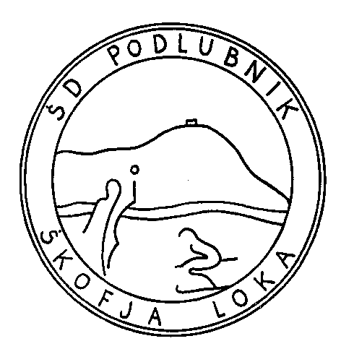ŠPORTNO DRUŠTVO PODLUBNIK

OSNOVNA ŠOLA IVANA GROHARJA

P.P. 131, Podlubnik 1
4220 Škofja Loka
tel.: 04/506 11 00; fax.: 04/512 51 41

Na medobčinskem tekmovanju za mlajše učence so nastopile naslednje šole: OŠ IVANA GROHARJA, OŠ POLJANE, OŠ ŽELEZNIKI in OŠ ŠKOFJA LOKA-MESTO.

REZULTATI TEKMOVANJA

Mlajši dečki– letnik 2000 in mlajši

ŠKOFJA LOKA torek, 9. 4. 2013 ob 14.00
Vodja tekmovanja: Nada Pohleven

ZAP. TEKMA | URA | EKIPA | EKIPA | REZULTAT
1. tekma | 14.00 | OŠ Ivana Groharja | OŠ Škofja Loka-Mesto | 18 : 15
2. tekma | 14.30 | OŠ Poljane | OŠ Železniki | 7 : 11
3. tekma | 15.00 | OŠ Ivana Groharja | OŠ Poljane | 32 : 8
4. tekma | 15.30 | OŠ Železniki | OŠ Škofja Loka-Mesto | 3 : 17
5. tekma | 16.00 | OŠ Ivana Groharja | OŠ Železniki | 21 : 14
6. tekma | 16.30 | OŠ Škofja Loka-Mesto | OŠ Poljane | 19 : 7

Lestvica:
- mesto: OŠ IVANA GROHARJA
- mesto: OŠ ŠKOFJA LOKA-MESTO
- mesto: OŠ ŽELEZNIKI
- mesto: OŠ POLJANE

Na gorenjsko prvenstvo sta se uvrstili OŠ Ivana Groharja in OŠ Škofja Loka-mesto.

Lep pozdrav,
Bernarda Pohleven

